############### 11 de mayo

install.packages("foreign")

require(foreign)

install.packages("fpp")

require(fpp)

install.packages("forecast")

require(forecast)

labo <- read.csv("C:\\Users\\SALAC-31\\Desktop\\indicadores-inegi.csv")

############## ejercicio##############################################.......

trabasal<- ts(labo[,5], start = 2005, frequency = 4 )

subocupa<- ts(labo[,6], start = 2005, frequency = 4 )

require(forecast)

require(fpp)

################################################################ serie 1

mod11<- ses(trabasal, alpha = 0.1, initial="simple", h=4)

mod12<- ses(trabasal, alpha = 0.6, initial="simple", h=4)

mod13<- ses(trabasal, alpha = 0.9, initial="simple", h=4)

plot(mod11, plot.conf=FALSE, ylab="trabajo asalariado",

xlab="Year", main="", fcol="white", type = "o")

######### GRAFICANDO AJUSTE (valores que mi modelo calcularia )

lines(fitted(mod11), col="blue", type = "o")

lines(fitted(mod12), col="red", type = "o")

lines(fitted(mod13), col="green", type = "o")

lines(mod11$mean, col="blue", type="o")

lines(mod12$mean, col="red", type="o")

lines(mod13$mean, col="green", type="o")

legend("topleft",lty=5, col=c(1,"blue", "red", "green"),

c("data", expression(alpha==0.1), expression(alpha==0.6), expression(alpha==0.9)), pch = 10)

a1<-accuracy(mod11)

b1<-accuracy(mod12)

c1<-accuracy(mod13)

a1

b1

c1

################################################################## serie 2

mod21<- ses(subocupa, alpha = 0.0001, initial="simple", h=4)

mod22<- ses(subocupa, alpha = 0.5, initial="simple", h=4)

mod23<- ses(subocupa, alpha = 0.987, initial="simple", h=4)

plot(mod21, plot.conf=FALSE, ylab="subocupacion",

xlab="Year", main="", fcol="white", type = "o")

lines(fitted(mod21), col="blue", type = "o")

lines(fitted(mod22), col="red", type = "o")

lines(fitted(mod23), col="green", type = "o")

lines(mod21$mean, col="blue", type="o")

lines(mod22$mean, col="red", type="o")

lines(mod23$mean, col="green", type="o")

legend("topleft",lty=5, col=c(1,"blue", "red", "green"),

c("data", expression(alpha==0.0001), expression(alpha==0.5), expression(alpha==0.987)), pch = 10)

ab2<-accuracy(mod21)

cd2<-accuracy(mod22)

ef2<-accuracy(mod23)

ab2

cd2

ef2

A= mod1

ME RMSE MAE MPE MAPE MASE ACF1

Training set 0.9094473 1.260813 0.9767553 1.449865 1.563518 0.9992382 0.1778649

> b=mod2

ME RMSE MAE MPE MAPE MASE ACF1

Training set 0.1791496 0.9639373 0.6018127 0.2751079 0.9633255 0.6156651 -0.1073017

> c=mod3

ME RMSE MAE MPE MAPE MASE ACF1

Training set 0.1223277 1.030244 0.6417654 0.1842092 1.026059 0.6565375 -0.2872695

|  |
| --- |
| Ap=modp1  ME RMSE MAE MPE MAPE MASE ACF1  Training set 0.9094473 1.260813 0.9767553 1.449865 1.563518 0.9992382 0.1778649  > bp=modp2  ME RMSE MAE MPE MAPE MASE ACF1  Training set 0.1791496 0.9639373 0.6018127 0.2751079 0.9633255 0.6156651 -0.1073017  > cp=modp3  ME RMSE MAE MPE MAPE MASE ACF1  Training set 0.1223277 1.030244 0.6417654 0.1842092 1.026059 0.6565375 -0.2872695 |

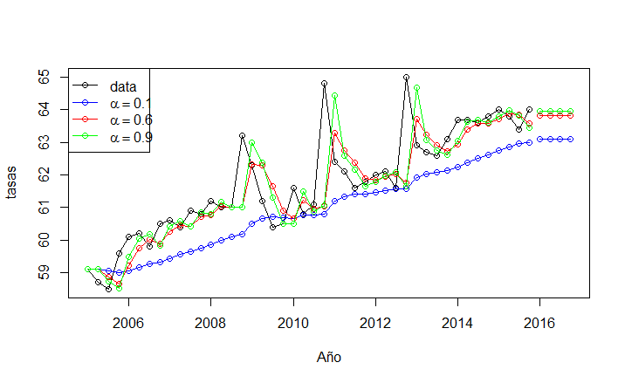

En este caso podemos ver que el método que más se acerca a la serie de tiempo es el número 3, que tiene un alpha de .9, ya que la proyección con esta distribución y este alpha se asemeja mucho al original. Es por ello que podemos decir que entre más cercana sea el alpha a 1 se apega más a la original.

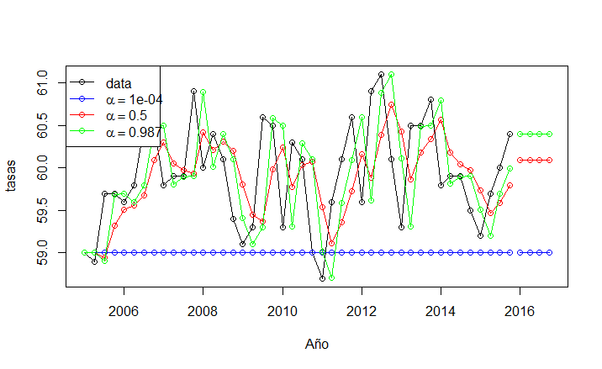

En este caso se puede observar que tiene el mismo comportamiento, es decir, el método que más se apega a la serie de tiempo es la que tiene alpha más cercano a 1.